『ずっとマイル　土浦ファミリー』

班員：小川恭平　菊地桂司　鈴木由梨　徳永光　水澤花穂　　　　TA　田野井雄吾

**1.背景**

土浦市は茨城県の県南地域のほぼ中央に位置する。

古くから城下町として栄え、1980年代まで行政・産業・交通の要衝としての役割を担い、県南部の中核都市であった。しかし、昭和38年に始まる筑波研究学園都市の開発によりその中核都市としての機能は徐々に低下し、現在抱える人口減少や少子高齢などの多くの問題をどのように改善していくかが大きな課題となっている。

**2.目標都市像**

　我々は「一生笑顔で住み続けたい」まちを目標に定めた。市民へのヒアリング調査から以下の５つが我々の目指す都市に必要な条件であると設定し、その条件を満たすための整備方針を考察した。

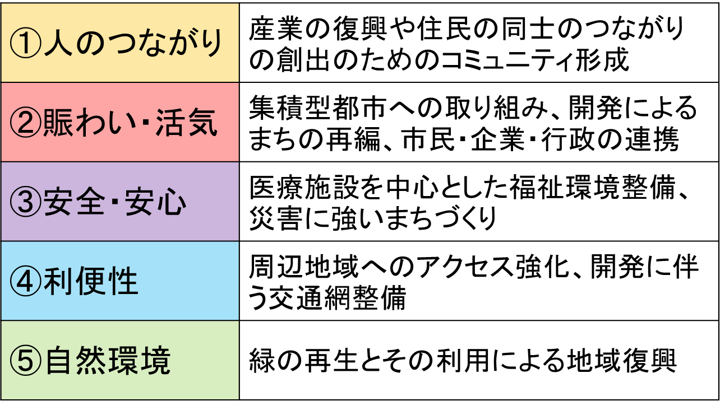表1　ずっと住マイルなまちの条件とその整備方針

**3.地区別構想**

目指す都市像の実現のために、各地域がそれぞれ役割を持ち、家族のように互いに支えあって土浦市を作り上げるという「土浦ファミリー」を構成することとした。

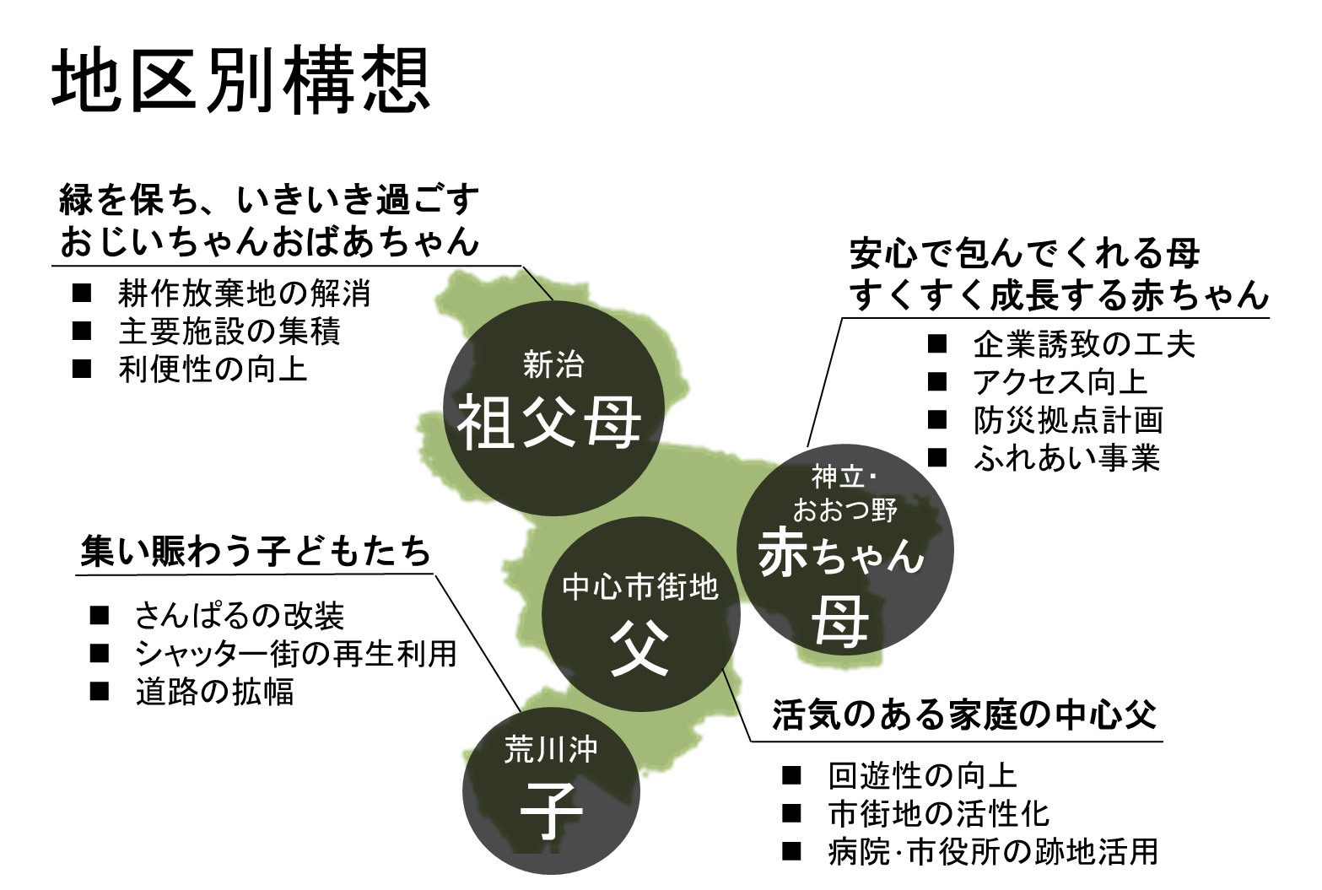

図1　地区別構想見取り図

**4.地区別提案**

　各地区の提案を達成することで、それぞれが土浦市においての役割を果たすこととした。

**4-1.新治地区**

〜緑を保ちいきいき過ごすおじいちゃんおばあちゃん〜

**4-1-1．現状・課題**

　新治地区は土浦市内でも特に高齢化が進んでいる地区である。それとともに農業の後継者不足により、耕作放棄地が増えているという現状があり、土浦市内の耕作放棄地の約5割が新治地区に集中している。（H22土浦市耕作放棄地解消計画より）

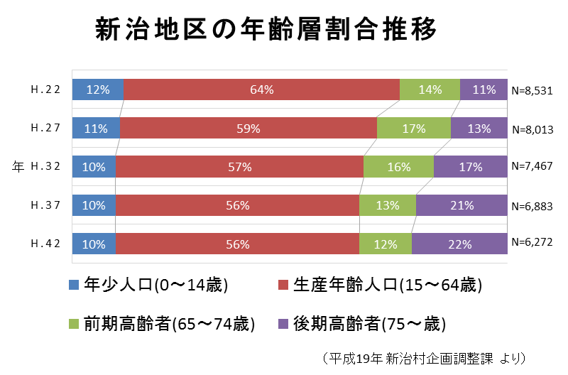

図２　新治地区の年齢層割合推移

**4-1-2．提案**

　新治地区の生活を支える施設・環境の整備による利便性の向上により、便利で快適に過ごせる高齢者に優しいまちづくりを推進する。また、農業の復興により自然環境の再生、後継者不足の解消に繋げる。

1. 耕作放棄地の利用、再生

新治の耕作放棄地を利用して、そばの栽培を推進する。そばは栽培が行いやすく、新治地区における常陸秋そばの市民活動事例もあるため、実現すれば耕作放棄地の解消に繋がると考える。実現に向けて、土地所有者と土地再生利用者の間に土浦市土地利用合理化協議会を介し耕作放棄地の利用調整を行い、小額の資金でのまとまった圃場の確保を行う。（図１）ここでいう土地再生利用者とは企業農家や一般市民を想定する。新たな農業の担い手が誕生するという意味で、後継者不足問題の対策にもなり得る。

1. 高齢者にやさしいまちづくり

10月に開館した、土浦市立図書館新治地区分館を拠点に郵便局やさんあぴおなどの主要施設を集積する。また、バスの拠点も作ることで、住民の利便性を高めることが期待できる。

**4-2.神立・おおつ野地区**

～安心で包んでくれる母・すくすく成長する赤ちゃん～

**4-2-1．現状･課題**

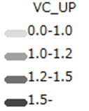おおつ野地区は協同病院がおおつ野ヒルズに移転するに当たって、人口の増加が見込まれ、それに伴い未利用地が多いヒルズへの企業の参入や業種の混在、新たな渋滞が予想できる。これらを解消するために参入企業の調整制度の作成、病院へのアクセス改善を行う。また、立地を活かし防災拠点としての機能の整備、子供と高齢者のふれあい創出（大津東小の子供と病院や介護施設との連携）を目指す。

**4-2-2．提案**

1. 参入企業の調整制度作成

おおつ野ヒルズの未利用地に医療にそぐわない企業（工場等）の立地が予想されるが、医療関係の企業が集積し医療の充実が図れるように医療系の企業には土地取得費の補助や減税を行う。業種、投下固定資産、新規雇用者数などを交付要件にする。また、職住近接を目指すためにマンションを建設し、住宅地ゾーンの一戸建てやアパートだけでは収容できない人口のカバーをする。

1. 病院へのアクセス改善

病院へのアクセスにおいて新たに生まれる渋滞を改善するために道路の新設と拡幅を行う。おおつ野ヒルズには多くの未利用地が存在しており、今後企業の参入によって就業人口が大きく増えると考えられる。参入企業の調整制度により、医療系企業や施設の誘致を促進することを目指しているので、新協同病院規模の医療系企業・施設が立地すると仮定し、計算する。

新協同病院の従業員数／新協同病院の述べ床面積 ＝ 1,337人／8.27ha ＝ 約162人／ha

現在、おおつ野ヒルズの未利用地は15.9ha存在しており、この土地の建蔽率が60％、容積率が200％であることを考慮すると、

15.9ha × 162 人／ha × 0.6（建蔽率）× 3（階数）＝ 約4,636人

これに新協同病院の従業員数を足して、

4,636人 ＋ 1,337人 ＝ 5,973人

となり、約6,000人の就業人口増加が見込まれる。

　CUEで土浦4区の就業人口を6,000人増やした15,000人とし、JICA STRADAで交通混雑度の変化をみた。すると、中心市街地からおおつ野ヒルズへ向かう県道263号線と神立駅周辺の混雑度が高くなっていたので（図3）、県道263号線の中心市街地から国道354号線にぶつかるまでの区間を拡幅（リンク容量：学園東大通りと同等のもの）し、おおつ野ヒルズと神立駅の間（国道354号線と県道197号線の間）に南北に伸びる道路を新設した（リンク容量は学園西大通と同等）。これにより県道263号線の混雑は解消されたが、神立駅周辺やかすみがうら市を結ぶ道路は混雑が解消されたとは言えなかった。よりリンク容量の大きな道路を造らなければならないのだろうが、それは現実的ではないと考える。

図3　おおつ野周辺の施策前混雑状況（左）

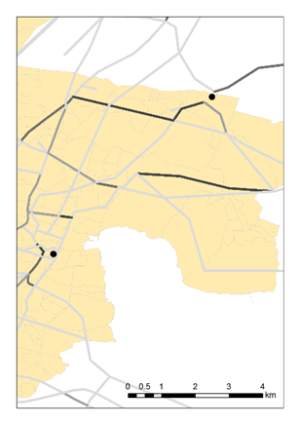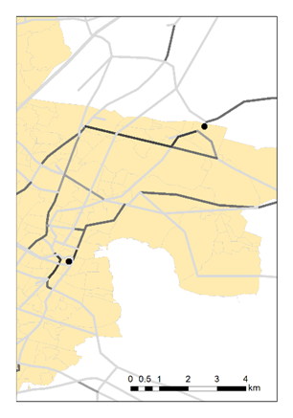

図4　おおつ野周辺の施策後混雑状況（右）

1. 防災拠点計画

土浦市はかつての霞ヶ浦の氾濫や東日本大震災による堤防の崩壊や土浦市地域防災計画の見直しを行った経緯があり、また自主防災組織の組織率が全国平均より高いため、防災意識が高いことが読み取れる。また、協同病院が土地の広いおおつ野に移転することから、おおつ野地区を県南の防災拠点とすることを提案する。協同病院は災害拠点病院に指定されており、ヘリポートなどの設備もある。災害対策本部や医療活動の拠点として機能することが期待できる。また、広域支援部隊等の活動要員の一時集結・ベースキャンプの機能としてゴルフ場の臨時活用や研修・訓練機能として県南総合防災センター（取手市）・県立医療大学との連携または新設などを考える。

**4-3. 中心市街地**

～活気のある家庭の中心　父～

**4-3-1.** **現状・課題**

土浦駅周辺は土浦市の中心であり、亀城公園やまちかど蔵などの歴史的景観を持ち合わせた地区である。しかし、イオンモール土浦やつくば市のショッピングモールが建設された影響も受け、商店街が衰退し、にぎわいが失われている現状である。

また、現在土浦市役所が老朽化などの理由により土浦駅前に移転することが決まっている。そしてその後土浦駅北開発により、図書館などの施設やマンションが立地する。つまり将来的に西口駅前は市民の行政・文化センターに生まれ変わる。これにより、現在より多くの人が土浦駅を利用することが予想される。

**4-3-2．提案**

中心市街地がにぎわい、活性化することを目指し「活気ある家庭の中心 父」と位置付ける。土浦駅を利用する人が市役所だけでなく、少し足を延ばして商店街を訪れ、歴史的町並みを観に行きたくなるような提案をする。回遊性を向上させることで商店街の活性化、中心市街地の活性化を目指す。

新市役所の移転先であるウララや駅北にできる図書館等がある駅前のエリアを「フォーマルゾーン」、モール505や桜橋商店街があるエリアを「にぎわいゾーン」、まちかど蔵などがあり、歴史的な景観を持つエリアを「なごみゾーン」と名付け、「フォーマルゾーン」から市民や土浦市を訪れた人が足を延ばしたくなるよう、「にぎわいゾーン」と「なごみゾーン」の魅力を向上させる。

１）にぎわいゾーン

☆モール505（モールの長さを縮小し、余った土地を駐車場にする。）

1階を飲食店や専門店など、通行する人が気軽に入ることのできる店舗を集める。

2階には音楽スタジオやアトリエ等を設け、同じ趣味を持った人々が集う場所にする。

3階には事務所を誘致し、オフィス空間とする。

このように各階ごとにテナントをテーマ別に分けることで、様々な目的を持った人が集う場所になり、にぎわいが創出される。

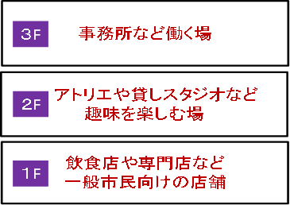表2　モール505階別テナント

☆桜橋商店街

駅から「なごみゾーン」に向かう途中にある。回遊性を向上させることで活性化を目指す。

２）なごみゾーン

まちかど蔵前の一方通行の旧水戸街道を一時通行止めにし、その道でマルシェを開く。土浦市の農家など生産者が直接消費者にものを売る場や、フリーマーケットを設けることで、住民同士の交流が生まれる。

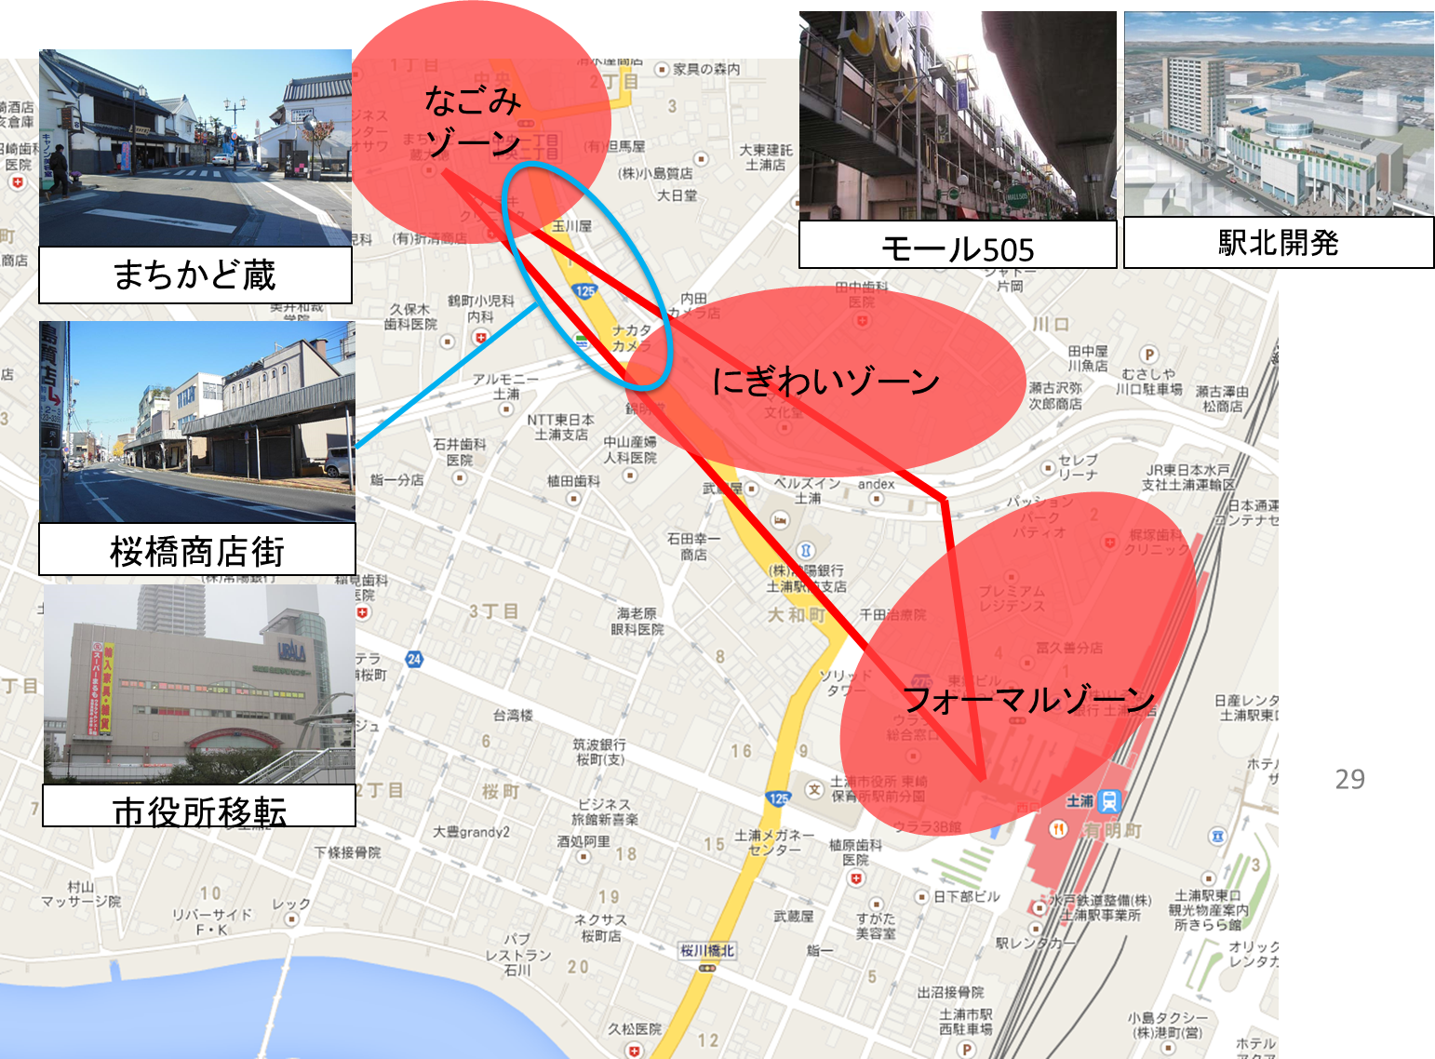

図5　中心市街地提案図

**4-4．荒川沖地区**

～集い賑わう子供たち～

**4-4-1．現状・課題**

　荒川沖地区は土浦市の最南端に位置し、東京に最も近いことなどを理由に他地域よりも通勤における東京へのトリップが多い。また、その影響か専業主婦も多い。中心市街地と同様に駅周辺の賑わいが失われており、特に東側にあるショッピングセンターの「さんぱる」には多くの空き店舗があり、日中もあまり人気がなく寂しい雰囲気が漂っている。駅西側にも今ではシャッター街と化してしまった商店街が存在する。駅周辺で市民が集まりたくなる賑わいのあるエリアの創出が課題である。

**4-4-2．提案**

1）シャッター街の活性化

　荒川沖駅西側の273号線の商店街は現在シャッターを下ろしているものがいくつかある。駅から近いこの通りをシャッター街のまま残すのはもったいない。そこで、このシャッター街を習い事教室として再利用することを提案する。このエリアには1.5キロ以内に小学校が３つあり、子供たちが学校帰りに立ち寄るのにちょうど良い場所だと考えられる。現在荒川沖地区には習い事教室が３ヶ所しかなく、その内訳はピアノ教室ダンス教室クッキング教室が１つずつである。荒川沖は主婦と子供たちが多いので、この２つの層にターゲットを絞った教室を設置したい。そこで設置するものとして英会話、音楽教室、習字教室、茶道、華道、フィットネスクラブ、料理教室などを提案する。これによりまず、1)　通りを利用する市民が増え、シャッター街がなくなり、2)　子ども、主婦がそれぞれのコミュニティを広げ、新しい人間関係の形成に貢献できると考える。

2）さんぱるの大規模な改修

現在さんぱるには１階15店舗、2階1店舗、3階に3店舗入っており、食品、婦人服、美容室など様々な種類に渡っているが、空き店舗が目立ち、実際に2階では７つの空きテナントが存在する。また、各階の半分以上の面積を占める「メガドンキ」がその印象を悪くしている。これらにより、あまり人気のない廃れたショッピングセンターというイメージをもたれ易い。そこで提案として、各フロアにテーマを設定し、更にコミュニティスペースを設ける。具体的には1階を「食」のエリア、２階を「子育て」のエリア、3階を「美容と健康」のエリアとし、それぞれの目的を持った人同士の交流、ショッピングだけでなく市民が集まる空間として生まれ変わる。

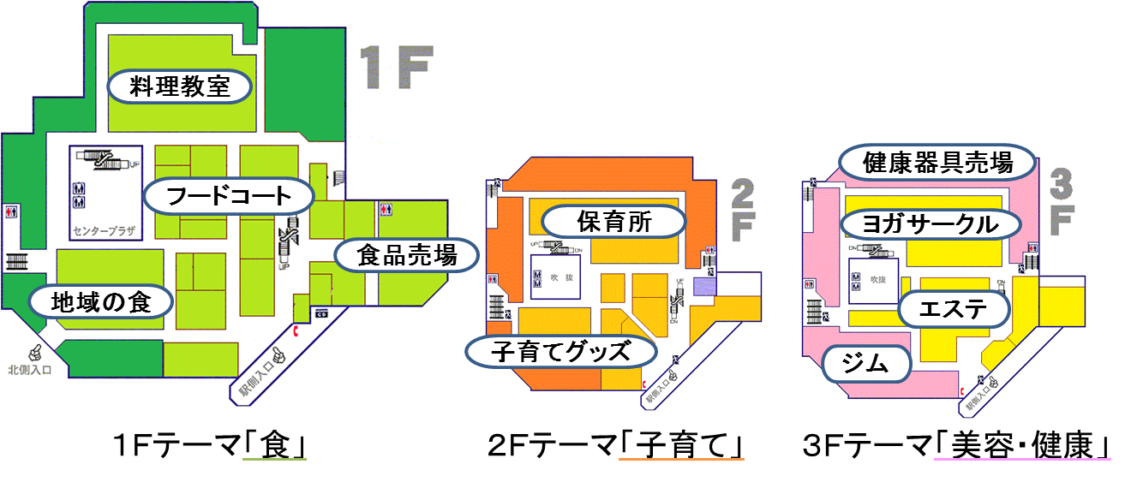表3　新「さんぱる」の階別コンセプト表

|  |  |  |
| --- | --- | --- |
|  | Concept | Community Space |
| １階 | 「食」 | 料理教室 |
| ２階 | 「子育て」 | 保育所 |
| ３階 | 「美容と健康」 | ヨガ・ダンス教室 |

図6　新「さんぱる」のフロア案内図

**5.まとめ**

各地区の提案を達成し、それぞれが各役割を果たすことで、人のつながりが強い家族のような関係性をつくる。そうしてずっと住みたいと思える人を増やすことで、人口の流出を抑制し目標を達成する。

**6.今後の予定**

市民・行政・民間へのヒアリング

・土浦市都市計画化

・JA土浦

・JFE商事

提案の実現可能性の評価

おおつ野地区周辺の交通施策の更なる分析

中心市街地におけるフィールドワーク

機能の集積の実現性に関する更なる検討（費用等）

**7. 参考資料**

大和総研HP　コラム「茨城県南部の西高東低から人口減少時代の都市開発を考える」<http://www.dir.co.jp/library/column/20130702_007379.html>

つくば市HP　「つくば市及び公務員宿舎立地各エリア」<http://www.city.tsukuba.ibaraki.jp/dbps_data/_material_/localhost/kou001/tsukubacenterkaigi/siryo1-s6-1.pdf>

新治村企画調整課

<http://www.pref.ibaraki.jp/bukyoku/kikaku/kikakuka/kikaku2_seisaku/seisaku/compact/pdf/compact06.pdf>

土浦市環境白書<http://www.city.tsuchiura.lg.jp/cms/data/doc/1381367700_doc_18_0.pdf>

土浦市土地利用合理化協議会

<http://www.city.tsuchiura.lg.jp/inform/rules/reiki_honbun/e004RG00000086.html>

鹿角市農林課

<http://www.maff.go.jp/tohoku/nouson/houkiti/pdf/2-2-ak_kazuno.pdf>

静岡花散歩

http://hana.web-pallet.com/3178/

土浦協同病院ＨＰ

<http://www.tkgh.jp/>

土浦市ＨＰ＞くらし＞救急・防災・安全

<http://www.city.tsuchiura.lg.jp/dir.php?code=1388>

平成15年3月総務省消防庁

<http://www.fdma.go.jp/html/new/030815_hokoku.pdf>

常総地方広域市町村圏事務組合

<http://www.jyouso-koiki.or.jp/index.html>

日本経済新聞　地方経済面 北関東 41ページ

荒川沖ショッピングセンター　さんぱる　フロアガイド

<http://www.ibarakiken.or.jp/scsunpal/guide/map.html>

柏の葉まちづくり図鑑 <http://blog.31sumai.com/kashiwa/guide/marchais.html>